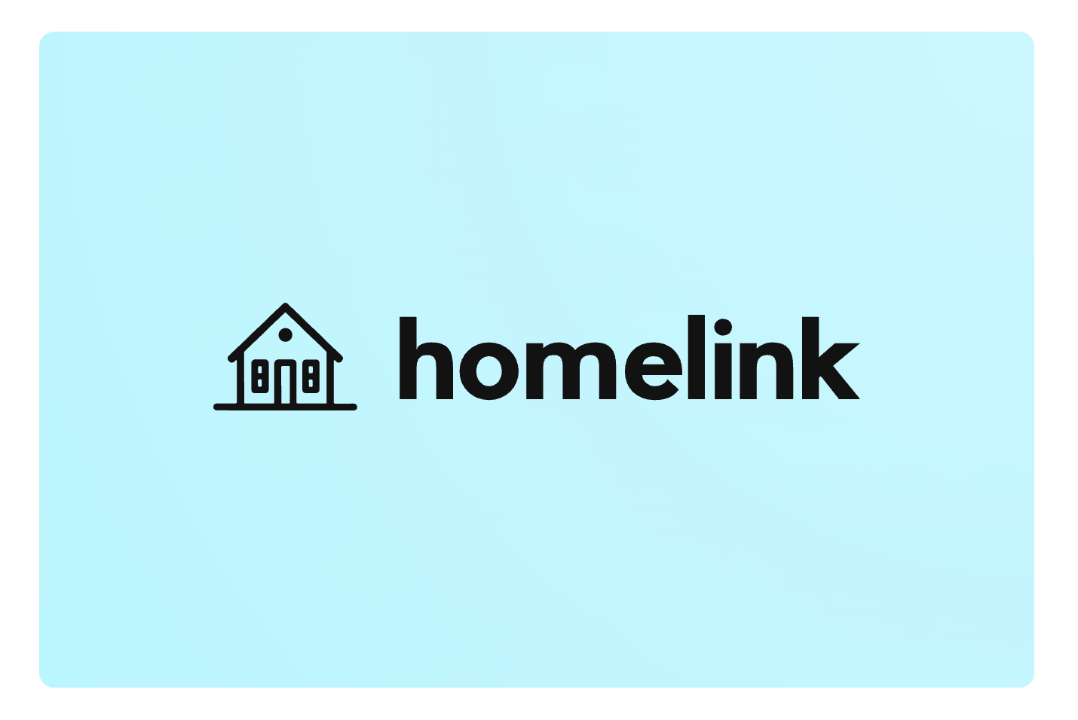
Project - Description v 1.0

GitHub link : https://github.com/LampisGiannelis/HomeLink.git

Εργαλεία : για την δημιουργία των οθονών mockups χρησιμοποιήθηκε το εργαλείο Figma.

Ομάδα Έργου & Κατανομή Προσπάθειας
Ονοματεπώνυμο | Έτος | ΑΜ | Κατανομή Προσπάθειας
Χαράλαμπος Γιαννέλης | 4ο | 1093341 | 0.2
Άννα Ζαχαράκη | 7ο | 1067507 | 0.2
Ηλίας Κολιτσιδάκης | 6o | 1072597 | 0.2
Σταύρος Κολιτσιδάκης | 5o | 1090063 | 0.2
Ευαγγελία Σταυροπούλου | 7ο | 1067476 | 0.2

Συμπεράσματα
Η κατανομή της προσπάθειας είναι ισόποση καθώς όλοι εργαστήκαμε εξίσου για την εκπόνηση της συγκεκριμένη εργασίας. Πιο συγκεκριμένα χρειάστηκε να γίνουν αρκετές αλλαγές κατά την διάρκεια του project ειδικότερα όσον αφορά την δημιουργία των διαγραμμάτων Robustness, Sequence και Domain Model. Αυτό οφείλεται στις συνεχείς βελτιώσεις που κάναμε με βάση τους κανόνες και την ανατροφοδότηση από τα παραδοτέα. Τηρήσαμε την χρήστη του GitHub και φροντίσαμε όλοι να έχουμε ενεργή συμμετοχή και commits εκεί. Στον κώδικα τηρήσαμε κατά γράμμα τις υλοποιήσεις από τα διαγράμματα μας για να αποτυπωθεί σωστά η ροή την οποία περιγράψαμε από τις Περιπτώσεις Χρήσης. Επιπλέον οι αλλαγές και η πορεία του project φαίνεται και μέσα από τα ενδιάμεσα παραδοτέα τα οποία παραδόθηκαν στο μεσοδιάστημα.

Περιγραφή Έργου

Το HomeLink αποτελεί έργο για τη διαχείριση της διαδικασίας ενοικίασης κατοικιών, καλύπτοντας όλα τα στάδια από τη δημιουργία αγγελίας έως και τη λήξη της σύμβασης. Απευθύνεται σε ιδιοκτήτες που επιθυμούν να ενοικιάσουν ακίνητα, και σε ενδιαφερόμενους ενοικιαστές που αναζητούν στέγη. Το σύστημα δίνει έμφαση στην ευκολία χρήσης, προσφέροντας μια ενιαία εμπειρία, όπου όλες οι ενέργειες πραγματοποιούνται εντός της εφαρμογής, χωρίς την ανάγκη εξωτερικής επικοινωνίας ή μετακίνησης.
Στο HomeLink διακρίνονται δύο ρόλοι, ο ιδιοκτήτης, που μπορεί να δημιουργεί και να διαχειρίζεται αγγελίες, να επιλέγει ενοικιαστές και να καθορίζει τους όρους μίσθωσης, και ο ενοικιαστής, που αναζητά κατοικίες βάσει φίλτρων και προτιμήσεων, υποβάλλει δηλώσεις ενδιαφέροντος και ολοκληρώνει πληρωμές μέσω του συστήματος.
Η δημιουργία αγγελίας από τον ιδιοκτήτη περιλαμβάνει αναλυτικά χαρακτηριστικά του ακινήτου, προσθήκη φωτογραφιών, δυνατότητα συγκατοίκησης καθώς και γεωγραφική τοποθέτηση μέσω υπηρεσίας χαρτών. Ο ενοικιαστής έχει τη δυνατότητα να εφαρμόζει κριτήρια αναζήτησης και να αξιοποιεί το αποθηκευμένο προφίλ προτιμήσεων του. Το σύστημα εμφανίζει αποτελέσματα αναζήτησης τόσο σε μορφή λίστας όσο και μέσω χάρτη, με βάση δείκτη καταλληλότητας που υπολογίζεται δυναμικά από τις προσωπικές προτιμήσεις. Για κάθε αγγελία, ο χρήστης μπορεί να δηλώσει ενδιαφέρον και να δηλώσει χρονικά διαστήματα διαθεσιμότητας για επικοινωνία ή ραντεβού με τον ιδιοκτήτη.
Η πλατφόρμα περιλαμβάνει ενσωματωμένη διαδικασία πιστοποίησης και ταυτοποίησης του χρήστη, επαλήθευση στοιχείων, υποβολή εγγράφων, και σύνδεση με εξωτερικό φορέα ταυτοποίησης για την ταυτοποίηση των δικαιολογητικών ενοικίασης . Όλα τα στάδια εκτελούνται εντός της εφαρμογής και διευκολύνουν τη διαδικασία ενοικίασης.
Η έναρξη ενοικίασης γίνεται μέσω αιτημάτων που αποστέλλονται από τον ιδιοκτήτη σε ενοικιαστές που έχουν εκδηλώσει ενδιαφέρον. Μετά την αποδοχή των όρων και την επιτυχή υποβολή εγγράφων, το σύστημα παράγει συμβόλαιο μίσθωσης, το οποίο αποθηκεύεται και αποστέλλεται στους εμπλεκόμενους. Η οικονομική διαχείριση πραγματοποιείται μέσω ψηφιακού πορτοφολιού, το οποίο υποστηρίζει ανανέωση υπολοίπου, προσθήκη τρόπων πληρωμής και εξόφληση ενοικίου. Οι συναλλαγές εκτελούνται μέσω διασύνδεσης με πάροχο πληρωμών.

Κατά την ολοκλήρωση της μίσθωσης, το σύστημα καταγράφει αυτόματα τη λήξη, αφαιρεί την αγγελία από τις ενεργές καταχωρίσεις και ενημερώνει τους σχετικούς δείκτες προφίλ των χρηστών. Μετά τη μίσθωση, το HomeLink επιτρέπει στους χρήστες να αξιολογήσουν την εμπειρία τους, καταχωρώντας σχόλια και βαθμολογίες. Οι αξιολογήσεις ενημερώνουν δείκτες όπως την αξιοπιστία και την φερεγγυότητα και την συνέπεια στις πληρωμές. Αυτά τα στοιχεία ενισχύουν την ποιότητα της κοινότητας και επιβραβεύουν τους συνεπείς χρήστες, αυξάνοντας την προβολή τους σε μελλοντικές ενοικιάσεις.
Η εφαρμογή υποστηρίζει την οργάνωση επισκέψεων στην κατοικία, επιτρέποντας στον χρήστη να παρακολουθεί προγραμματισμένα ραντεβού, να πλοηγείται προς το ακίνητο μέσω χάρτη και να επιβεβαιώνει την άφιξή του, με αυτόματη ειδοποίηση προς τον ιδιοκτήτη
Τέλος, για τη διάρκεια κάθε ενεργής μίσθωσης, παρέχεται λειτουργία πραγματικού χρόνου συνομιλίας μεταξύ ιδιοκτήτη και ενοικιαστή. Η συνομιλία πραγματοποιείται εντός της εφαρμογής και επιτρέπει άμεση και ασφαλή ανταλλαγή πληροφοριών, χωρίς την ανάγκη εξωτερικών μέσων.

Αρχικές Οθόνες Login
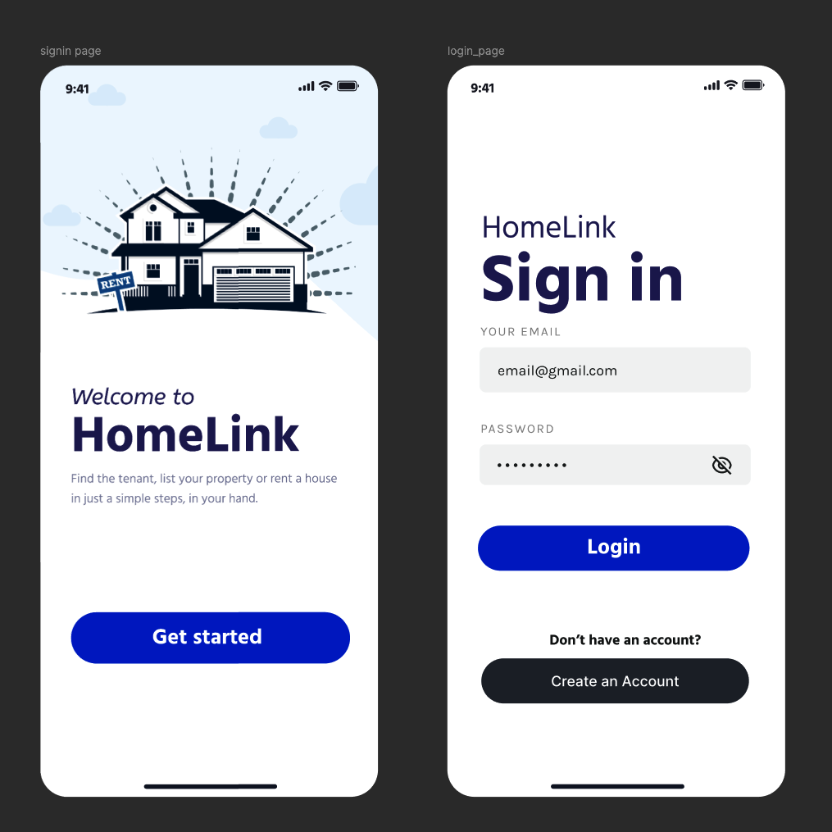
Αυτές οι οθόνες δεν έχουν περιγράφει στα use cases αλλά θέλαμε να δείξουμε τις αρχικές οθόνες της εφαρμογής μας. Παρακάτω λοιπόν παρατηρούμε τις οθόνες στις οποίες ο χρήστης μπορεί να κάνει Login στην εφαρμογή είτε να δημιουργήσει Account.

Οθόνη Δημιουργίας Αγγελίας
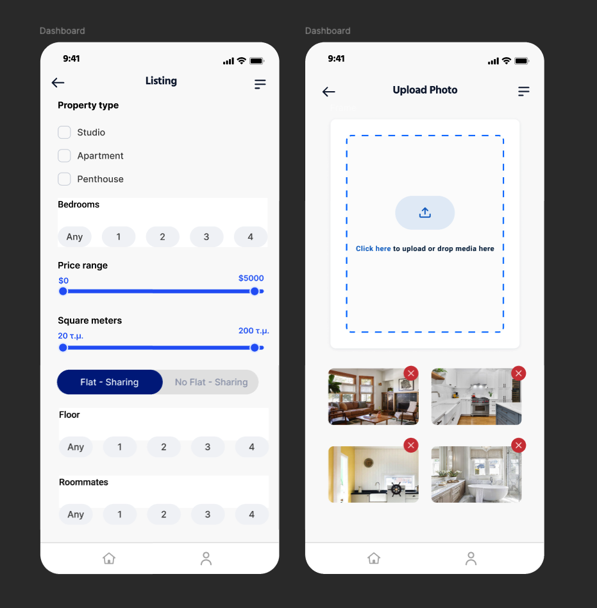
Παρακάτω βλέπουμε τις οθόνες οι οποίες χρησιμοποιούνται για το use case 1. Συγκεκριμένα παρατηρούμε ότι η πρώτη οθόνη είναι η φόρμα η οποία συμπληρώνει ο χρήστης για τη δημιουργία της αγγελίας, ενώ η δεύτερη είναι η φόρμα μεταφόρτωσης φωτογραφιών για το σπίτι της αγγελίας.

Οθόνη Αναζήτησης Αγγελιών
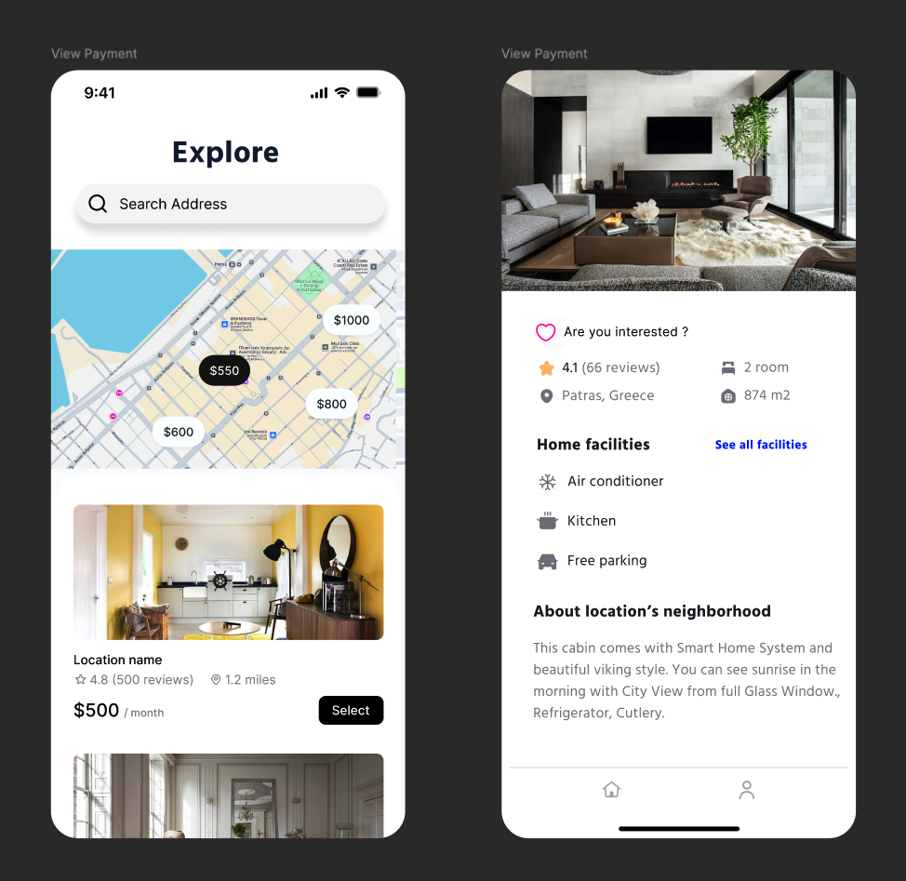
Παρακάτω παρουσιάζεται η οθόνη Αναζήτησης Αγγελιών. Συγκεκριμένα μετά από την συμπλήρωση της φόρμας εμφανίζονται στην οθόνη με την γεωγραφική αναπαράσταση των αγγελιών καθώς και με τη λίστα αυτών, όπως ακριβώς παρουσιάζεται και στο use case. Στη συνέχεια βλέπουμε την οθόνη όταν ο χρήστης επιλέξει μια συγκεκριμένη αγγελία. Με αυτή την ενέργεια παρουσιάζεται η αναλυτικές πληροφορίες για τη συγκεκριμένη αγγελία καθώς και η δυνατότητα Δήλωσης Ενδιαφέροντος.

Οθόνη Δήλωσης Διαθεσιμότητας
Παρακάτω βλέπουμε στα αριστερά την οθόνη Δήλωσης Διαθεσιμότητας του χρήστη η οποία εμφανίζεται όταν θέλει να κάνει Δήλωση Ενδιαφέροντος για μια αγγελία. Βλέπουμε χαρακτηριστικά ότι επιλέγει slots (ημέρες και ώρες) για τη διαθεσιμότητά του. Στη συνέχεια η δεξιά οθόνη εμφανίζει τις κοινές ώρες διαθεσιμότητας με τον ιδιοκτήτη εφόσον αυτές υπάρχουν, από τις οποίες ο χρήστης επιλέγει την ώρα που επιθυμεί.
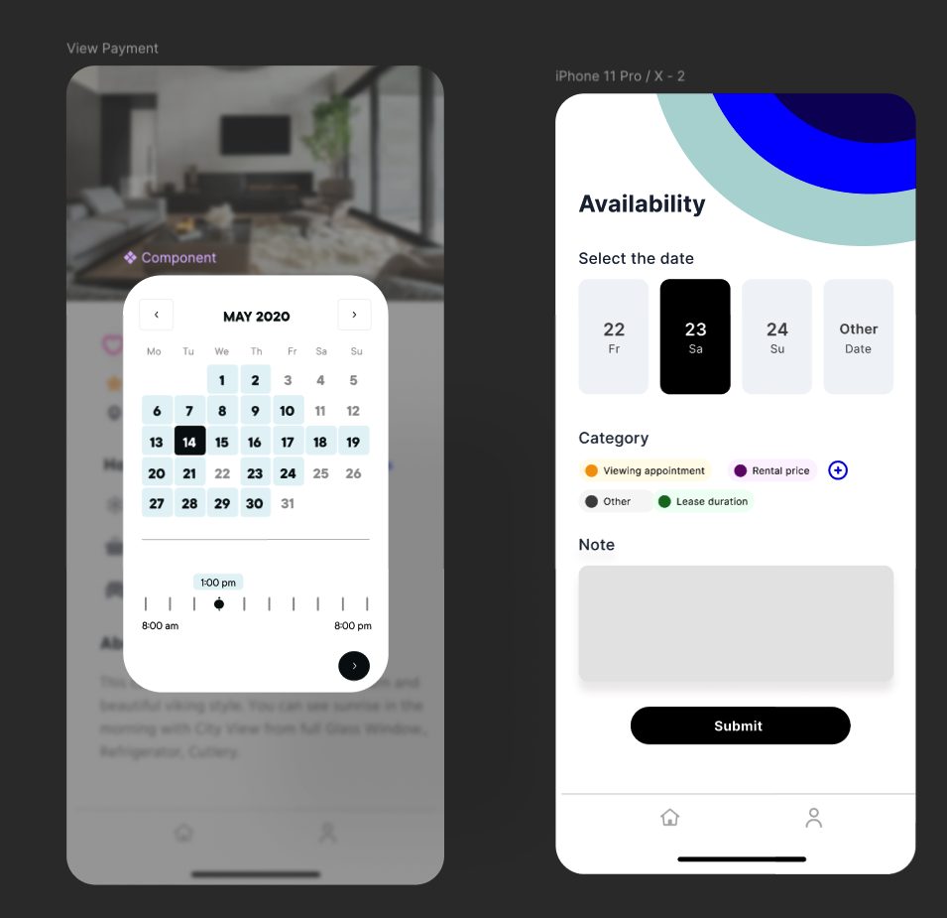

Επιλογή Τοποθεσίας
O ιδιοκτήτης όταν βρίσκεται στη διαδικασία καταχώρησης μίας αγγελίας, επιλέγει την εισαγωγή τοποθεσίας. Ο ιδιοκτήτης έχει τη δυνατότητα μέσω πεδίου αναζήτησης να πληκτρολογήσει τη διεύθυνση που επιθυμεί. Η υπηρεσία χαρτών επιστρέφει στον ιδιοκτήτη μία λίστα από επιλογές και ο χρήστης μπορεί να επιλέξει την διεύθυνση της κατοικίας. Μετά την επιλογή τοποθεσίας εμφανίζεται marker στην οθόνη. Ο χρήστης μπορεί να προχωρήσει σε καταχώρηση τοποθεσίας ή να μετακινήσει τον marker πάνω στον χάρτη.
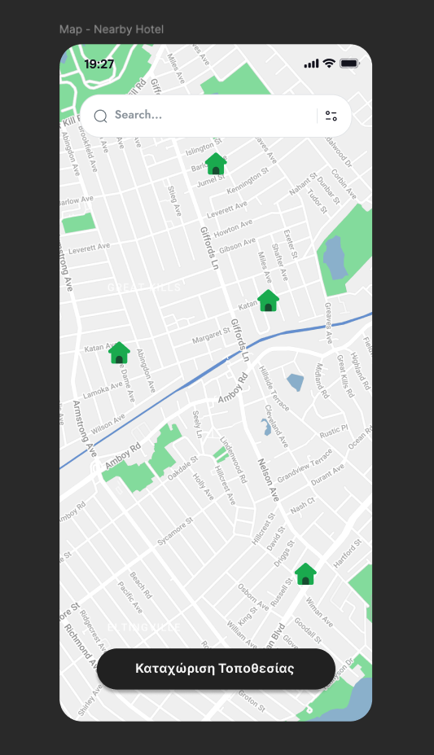

Οθόνη Προσθήκης Τρόπου Πληρωμής
Παρακάτω βλέπουμε τις οθόνες της Περίπτωσης Χρήσης Προσθήκης Τρόπου πληρωμής. Στα δεξιά βλέπουμε τη φόρμα στην οποία ο χρήστης θα συμπληρώσει τα στοιχεία του τρόπου πληρωμής τον οποίο επιθυμεί να προσθέσει. Δεξιά βλέπουμε την οθόνη με το Wallet του χρήστη στο οποίο μπορεί να κάνει επίσης και Ανανέωση Υπολοίπου.
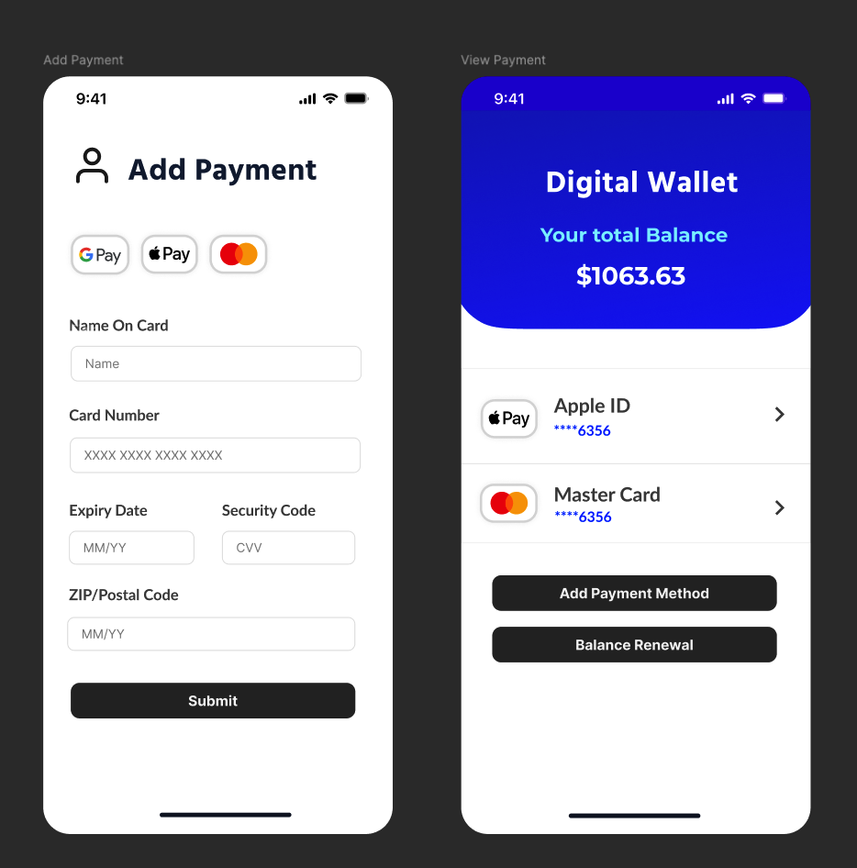

Οθόνη Πληρωμής Ενοικίου & Ανανέωσης Υπολοίπου
Παρακάτω βλέπουμε στα αριστερά την οθόνη Πληρωμής Ενοικίου και στα δεξιά βλέπουμε την οθόνη Ανανέωσης Υπολοίπου στην οποία ο χρήστης προσθέτει το απαιτούμενο ποσό στο Wallet της εφαρμογής.
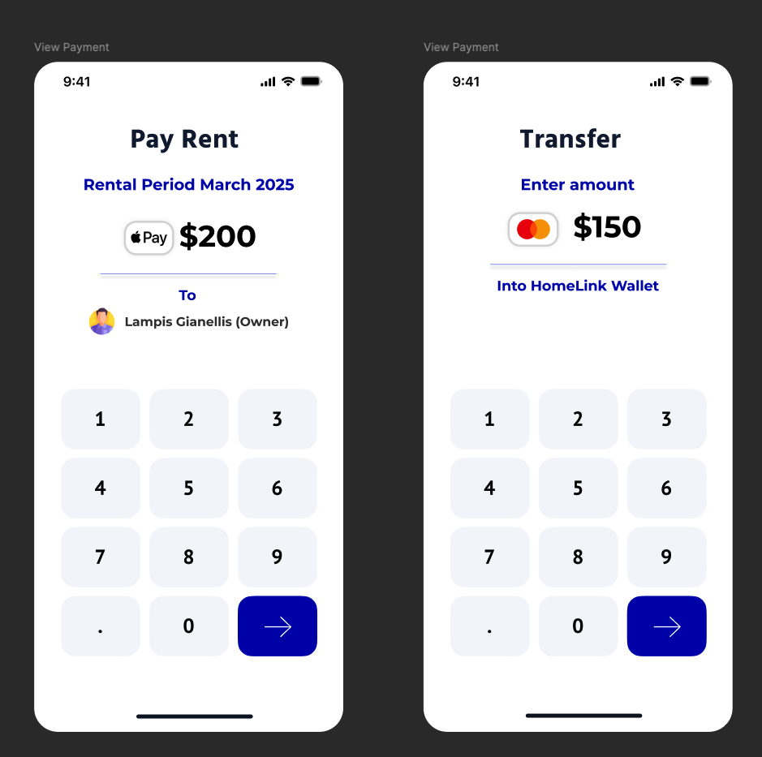

Οθόνη Chat & Οθόνη Έναρξης Διαδικασίας Ενοικίασης
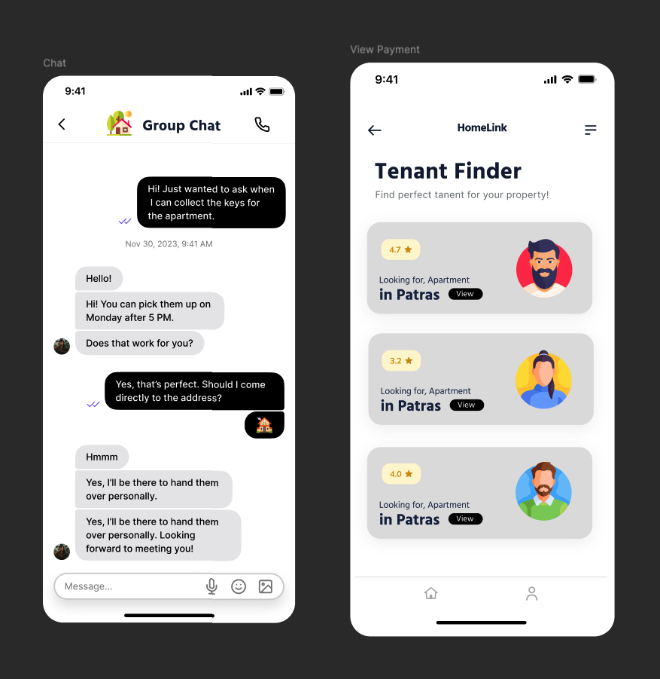
Παρακάτω βλέπουμε την ενδεικτική οθόνη Chat μεταξύ των participants σε μια ενοικίαση. Επιπλέον στα δεξιά βλέπουμε την αρχική οθόνη Έναρξης Διαδικασίας Ενοικίασης κατά την οποία φορτώνονται όλες οι Δηλώσεις Ενδιαφέροντος που έχουν γίνει για κάποια αγγελία του Owner. Από εκεί ο ιδιοκτήτης μπορεί να επιλέξει ενδιαφερόμενους και να προχωρήσει στην διαδικασία Έναρξης Ενοικίασης.

